# Case 1 : Søg på en eksisterende ordre

Beskrivelse:  
Testen har til formål at undersøge om systemet kan hente en eksisterende ordre, når man søger på ordrenummer

## Forudsætninger:

## Udførsel:

|  |  |
| --- | --- |
| Trin |  |
| 1 | Tryk på Knappen ”Ordre”  Indtast ordrenummer ”00004” i input boksen    Tryk på knappen "søg" |
| 2 | Tryk på knappen "vis" |

### Forventet resultat:

|  |  |
| --- | --- |
|  | Info |
| Kundeinfo | Anette Stidsing  Eventyrvej 27  4700 Næstved |
| Ordreinfo | Oprettet 2. april 2013  Leveringsdato 11 Juni 2013  Afhentningsdato 13 maj 2013  Kr. 3847,5 |
| Ekstra info | Afdød navn: Gunner  Kirkegård: Paris kirkegård  Afdeling: 1  Række: 11  Nr: 2 |

Det forventes at systemet viser ordren med nummer "00004", og viser følgende oplysninger:

### Faktiske resultat

Ved søgning på ordren nr 00004, blev følgende informationer vist:

## Konklusion på test:

På baggrund af det forventede og det faktiske resultat kan vi konkludere at ordren med ordrenummer 00004 henter de forventede oplysninger ud. Testet er bestået.

# Case 2: Søg på en ordre som ikke eksisterer

Beskrivelse:  
Testen har til formål at undersøge om det er muligt at hente en ordre ud, som ikke eksisterer.

## Udførsel:

|  |  |
| --- | --- |
| Trin |  |
| 1 | Tryk på Knappen ”Ordre”  Indtast ordrenummer ”00012” i input boksen    Tryk på knappen "søg" |

### Forventet resultat:

Det forventes at systemet ikke finder en ordre, og at fejlbeskeden "Ordren ikke fundet" vil blive vist.

### Faktiske resultat

Ved søgning på ordren nr 00012, fandt systemet ingen ordre og gav fejlbeskeden "Ordren ikke fundet"

## Konklusion på test:

På baggrund af det forventede og det faktiske resultat kan vi konkludere at fejlbeskeden "Ordre ikke fundet" blev vist og at systemet dermed ingen ordre fandt. Testet er bestået.

# Case 3: Søg på en eksisterende faktura

Beskrivelse:  
Testen har til formål at undersøge om systemet kan hente en eksisterende faktura, når man søger på fakturanummer.

## Udførsel:

|  |  |
| --- | --- |
| Trin |  |
| 1 | Tryk på Knappen ”Ordre”  Vælg faktura i boxen  Indtast fakturanummer ” 0028931093-00004” i input boksen    Tryk på knappen "søg" |
| 2 | Tryk på knappen "vis" |

### Forventet resultat:

|  |  |
| --- | --- |
|  | Info |
| Kundeinfo | Anette Stidsing  Eventyrvej 27  4700 Næstved |
| Ordreinfo | Oprettet 30. april 2013  Sendt dato: 1 maj 2013  Kr. 4843,12 |

Det forventes at systemet viser fakturaoplysninger med nummer "0028931093-00004", og viser følgende oplysninger:

### Faktiske resultat

Ved søgning på faktura med faktura_nr 0028931093-00004, blev følgende informationer vist:

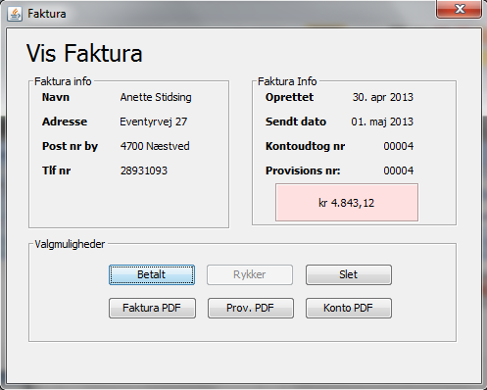

## Konklusion på test:

På baggrund af det forventede og det faktiske resultat kan vi konkludere at faktura med fakturanummer 0028931093-00004 henter de forventede oplysninger ud. Testet er bestået.

# Case 4: Søg på en faktura som ikke eksisterer

Beskrivelse:  
Testen har til formål at undersøge om det er muligt at hente en faktura ud, som ikke eksisterer.

## Udførsel:

|  |  |
| --- | --- |
| Trin |  |
| 1 | Tryk på Knappen ”Ordre”  Vælg "faktura" i boksen  Indtast fakturanummer” 0028931093-00008” i input boksen    Tryk på knappen "søg" |

### Forventet resultat:

Det forventes at systemet ikke finder en ordre, og at fejlbeskeden "fakturanummer eksisterer ikke" vil blive vist.

### Faktiske resultat

Ved søgning på fakturanummer 0028931093-00008, fandt systemet ingen faktura og gav fejlbeskeden "fakturaen ikke fundetjava.lang.NullPointerException"

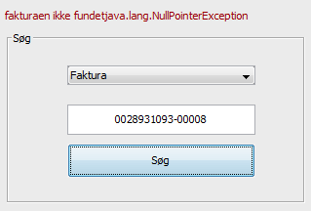

## Konklusion på test:

Der var en mindre uoverensstemmelse mellem det faktiske og det egentlige resultat. Afvigelsen vurderes dog at være af en sådan størrelse, da programmet gav en fejlbesked om at fakturaen ikke fandtes. Testet er delvist bestået.

# Case 5: Test at systemet giver en fejlbesked når der indtastes bogstaver i søgefeltet

Beskrivelse:  
Testen har til formål at undersøge om systemet giver brugen en korrekt fejlbesked, hvis man forsøger at indtaste bogstaver i søg feltet.

## Udførsel:

|  |  |
| --- | --- |
| Trin |  |
| 1 | Tryk på Knappen ”Ordre”  Indtast "aaa” i input boksen    Tryk på knappen "søg" |

### Forventet resultat:

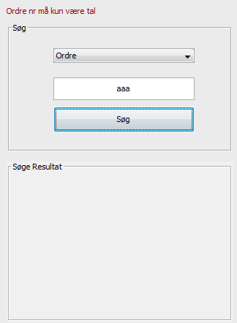Det forventes at systemet viser ikke henter nogen ordre, og giver fejlbeskeden "der kan ikke indtastes bogstaver i søgefeltet"

### Faktiske resultat

Ved udførsel af testen, blev følgende fejlbesked vist:

## Konklusion på test:

På baggrund af det forventede og det faktiske stemmer overens. Testet er bestået.

# Case 6: Opgrader en eksisterende ordre til en faktura

Beskrivelse:  
Testen har til formål at undersøge om systemet kan opgradere en eksisterende ordre til en faktura, således at denne faktura bliver gemt i databasen.

## Forudsætninger:

## Udførsel:

|  |  |
| --- | --- |
| Trin |  |
| 1 | Tryk på Knappen ”Ordre”  Indtast ordrenummer ”00001” i input boksen.  Tryk på knappen "søg" |
| 2 | Tryk på knappen "vis"    Tryk på knappen "opgrader |
| 3 | Tryk på knappen "opgrader" |
| 4 | Tryk på knappen "ja" |

### Forventet resultat:

Det forventes at en faktura med fakturanummeret 0020332836-00001 vil blive oprettet og at denne vil blive vist under igangværende faktura. Det forventes derudover at der oprettes en record i tabellen "faktura" i databasen med følgende indhold:

Faktura_nr = 0020332836-00001, faktureringsdato = 5 juni 2013, fakturatype = 0, betalingsstatus = 0, ordrenr = 00001, provisions_nr = null, adresse_id, bedemand_tlf.

### Faktiske resultat

Under igangværende fakura blev den oprettede faktura vist:

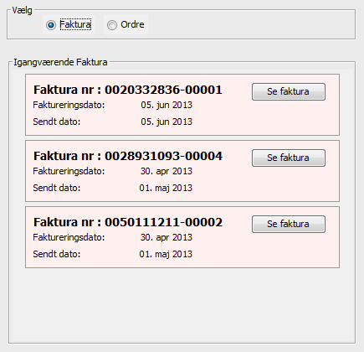

Ved udtræk af faktura tabellen i databasen, blev den ooprettede faktura gemt således:

Faktura_nr = 0020332836-00001, faktureringsdato = 2013-06-05 23:27:39, fakturatype = 0, betalingsstatus = 0, ordrenr = 00001, provisions_nr = null, adresse_id, bedemand_tlf.



## Konklusion på test:

Efter udførelse af testen, blev der oprettet en faktura med det forventede fakturanummer samt korrekt data. Det forventede resultat stemte overens med det faktiske resultat. Testen er bestået.

# Case 7: Opgrader en eksisterende ordre til en faktura og tilføj en bedemand.

Beskrivelse:  
Testen har til formål at undersøge om systemet kan opgradere en eksisterende ordre til en faktura, således at denne faktura samt provisionsseddel og kontoudtog bliver gemt i databasen.

## Udførsel:

|  |  |
| --- | --- |
| Trin |  |
| 1 | Tryk på Knappen ”Ordre”  Indtast ordrenummer ”00007” i input boksen.  Tryk på knappen "søg" |
| 2 | Tryk på knappen "vis"    Tryk på knappen "opgrader |
| 3 | Marker "Bedemand" |
| 4 | Indtast følgende oplysninger i felterne:  Firmavn: Bedemand  Telefon: 56464646  Adresse: Partnervej 45  Postnummer: 8981  By: Randers  CVR_nr: 55994848  Bank: Jyske Bank  Regnr: 5644  Kontonr: 5599445599    Tryk på knappen "opgrader" |
| 5 | Tryk på knappen "ja" |

### Forventet resultat:

Det forventes at en faktura med fakturanummeret 0031255685-00007 vil blive oprettet og at denne vil blive vist under igangværende faktura. Det forventes at der oprettes en record i tabellen "faktura" i databasen med følgende indhold:

Faktura_nr = 0031255685-00007, faktureringsdato = 2013-06-06, fakturatype = 1, betalingsstatus = 0, ordrenr = 00007, provisions_nr = 00007, adresse_id = null, bedemand_tlf = 56464646.

### Faktiske resultat

Under igangværende fakura blev den oprettede faktura vist:

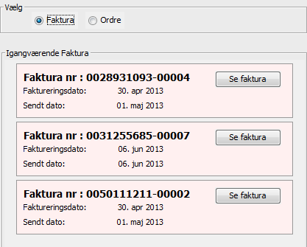

Ved udtræk af faktura tabellen i databasen, blev den ooprettede faktura gemt således:

Faktura_nr = 0031255685-00007, faktureringsdato = 2013-06-06, fakturatype = 1, betalingsstatus = 0, ordrenr = 00007, provisions_nr = 00007, adresse_id = null, bedemand_tlf = 56464646.



## Konklusion på test:

Efter udførelse af testen, kan det konkluderes at det forventede resultat stemte overens med det faktiske resultat. Testen er bestået.

# Case 8: Søg på en fakturanummer uden at tilføje - i fakturanummeret

Beskrivelse:  
Testen har til formål at undersøge om systemet giver en korrekt fejlbesked, hvis man ikke tilføjer tegnet " -" i søgefeltet når man søger på en faktura

## Udførsel:

|  |  |
| --- | --- |
| Trin |  |
| 1 | Tryk på Knappen ”Ordre”  Indtast følgende i input boksen ” 002893109300008”  Tryk på knappen "søg"    Tryk på knappen "søg" |

### Forventet resultat:

Det forventes at fejlbeskeden "fakturanr skal indeholde -"

### Faktisk resultat:

Følgende fejlbesked blev vist: "Faktura nr skal være 16 tegn inkl -"

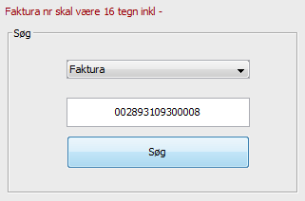

## Konklusion på test:

Efter udførelse af testen, kan det konkluderes at det forventede resultat stemte overens med det faktiske resultat. Testen er bestået.

# Case 9: Slet en eksisterende ordre

Beskrivelse:  
Testen har til formål at undersøge om systemet kan sletter en ordre korrekt.

## Udførsel:

|  |  |
| --- | --- |
| Trin |  |
| 1 | Tryk på Knappen ”Ordre”  vælg "ordre" under menuen "vælg" |
| 2 | Tryk på se ordre, ved ordre nr: 00001    Tryk på knappen "slet"  Tryk på knappen "yes" |

### Forventet resultat:

Det forventes at ordren slettes fra databasen, og at den dermed ikke længere vises i menuen igangværende ordre.

### Faktiske resultat

Ordren findes ikke længere i databasen, og vises ikke længere under igangværende ordre.

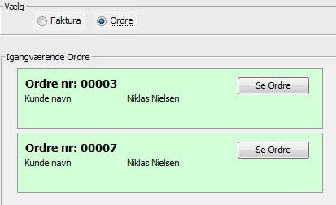

## Konklusion på test:

Efter udførelse af testen, kan det konkluderes at det forventede resultat ikke stemte overens med det faktiske resultat, idet ordren ikke kunne slettes. Testen er bestået.

# Case 10: Slet en eksisterende faktura

Beskrivelse:  
Testen har til formål at undersøge om systemet kan slette en faktura korrekt.

## Udførsel:

|  |  |
| --- | --- |
| Trin |  |
| 1 | Tryk på Knappen ”Ordre”  vælg "faktura" under menuen "vælg"    Tryk på knappen "se faktura" ud for fakturanummer 0028931093-00004 |
| 2 | Tryk på knappen "slet"  Tryk på knappen "yes" |

### Forventet resultat:

Det forventes at faktura med fakturanummer: 0028931093-00004 slettes fra databasen, og at den dermed ikke længere vises i menuen igangværende faktura.

### Faktiske resultat

Fakturaen findes ikke længere i databasen, og vises ikke længere under igangværende faktura.

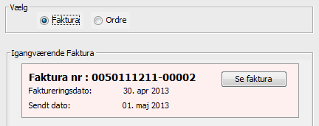

## Konklusion på test:

Efter udførelse af testen, kan det konkluderes at det forventede resultat ikke stemte overens med det faktiske resultat. Testen er bestået.

# Case 11: Test at der oprettes en ny bedemand i systemet når man opgraderer en ordre til en faktura og tilføjer en bedemand

Beskrivelse:  
Testen har til formål at undersøge om systemet kan lagre informationer om en bedemand, idet man opgraderer en ordre til en faktura og tilføjer en bedemand, som ikke eksisterer i databasen.

## Udførsel:

|  |  |
| --- | --- |
| Trin |  |
| 1 | Tryk på Knappen ”Ordre”  vælg "ordre" under menuen "vælg" |
| 2 | Tryk på se ordre, ved ordre nr: 00001    Tryk på knappen "opgrader" |
|  | Marker bedemand  Indtast følgende i felterne:  Firmavn: AnetteS  Telefon: 28931093  Adresse: Christiansvej 43  Postnummer: 4684  By: Holmegaard  CVR_nr: 55994848  Bank: Danske Bank  Regnr: 4545  Kontonr: 45678945    Tryk på knappen "opgrader" |
|  | Tryk "ja" |

### Forventet resultat:

Det forventes at en samarbejdspartner med følgende vil blive gemt i databasen således:

firmanavn = AnetteS, Adresse = Christiansvej 43, tlf= 28931093, cvr_nr = 55994848, registrerings_nr = 4545, konto_nr = 45678945, bank = Danske Bank, post_nr = 4684.

### Faktiske resultat

Ved udtræk af tabellen samarbejdspartner efter udførelse af testen, fik vi følgende resultat i databasen:

firmanavn = AnetteS, Adresse = Christiansvej 43, tlf= 28931093, cvr_nr = 55994848, registrerings_nr = 4545, konto_nr = 45678945, bank = Danske Bank, post_nr = 4684.



## Konklusion:

Efter udførelse af testen, kan det konkluderes at det forventede resultat stemte overens med det faktiske resultat, idet ordren ikke kunne slettes. Testen er bestået

# Case 12: Ændre en faktura til at være betalt

Beskrivelse:  
Testen har til formål at undersøge om systemet registrerer at en faktura når en faktura ændres til at være betalt.

## Udførsel:

|  |  |
| --- | --- |
| Trin |  |
| 1 | Tryk på Knappen ”Ordre”  vælg "faktura" under menuen "vælg"    Tryk på knappen "se faktura" ud for fakturanummer 0028931093-00004 |
| 2 | Tryk på knappen "betalt" |
| 3 | Tryk på knappen "yes" |

### Forventet resultat:

Det forventes at faktura med fakturanummer: 0028931093-00004 ændre status til at være betalt. Dermed skal den ændre status i databasen så et udtræk af fakturaen giver følgende resultat.

Derudover forventes det, at den ikke vises under igangværende fakturaer idet den er betalt.

### Faktiske resultat

## Konklusion på test:

Efter udførelse af testen, kan det konkluderes at det forventede resultat ikke stemte overens med det faktiske resultat. Testen er bestået.